# 

RG-PRI-02-03

VERSIÓN 6



Colegio “Villa de las Flores” S.C.

“Ofreciendo una formación integral para toda la vida”

www.cvf.edu.mx

**PLAN DE CLASE/NOTA TÉCNICA**

**NIVEL: PRIMARIA**

**1.- NOMBRE DEL PROFESOR: Elizabeth Escalante Báez GRADO: 2° GRUPO: A**

**2.- ASIGNATURA: ESPAÑOL**

**3.- TRIMESTRE: 2°**

**4.- SEMANA: DEL 6 AL 10 DE FEBRERO (VIERNES 10 DE FEBRERO.)**

**5.- TIEMPO: 50 MIN.**

**6.- TEMA: PERSONAJES DE CUENTOS**

**7.- PROPÓSITOS:** Recuerda lo que sabe acerca de las características de los cuentos para planear la escritura de uno.

**8.- COMPETENCIA: Recuperar conocimientos previos acerca de las características de los cuentos.**

**9.- APRENDIZAJE ESPERADO: Escribe textos narrativos sencillos a partir de su imaginación, con imágenes y textos.**

11.- **RECURSOS**: Explicación docente, lectura y apunte.

**12.- MATERIALES:**  Cuaderno del alumno. impreso

**13.- IMPLEMENTACIÓN DE ACCIONES DEL P.E.M.C.** Mejorar el aprovechamiento en lectura, realizando lecturas compartidas del tema que se está viendo, para de esta manera monitorear el avance de los alumnos y detectar aquellos que requieren atención especial con actividades de reforzamiento.

**14.- INICIO:** Recuperaremos mediante lluvia de ideas los conocimientos que los alumnos tienen acerca de la estructura de un cuento, cuáles son las características, elementos etc.

**15.- DESARROLLO**: Copiarán en su cuaderno el siguiente apunte y posterior a ello realizarán el impreso que se les proporcionará.

**APUNTE**

**Personajes de cuentos**

**En los cuentos hay personajes principales que son los más importantes porque alrededor de ellos sucede la historia estos son los protagonistas, y personajes secundarios que tienen algunas apariciones en el relato.**

**}Por ejemplo, en el cuento de Caperucita Roja, los personajes principales son Caperucita y el Lobo Feroz y los secundarios la abuelita, la mamá y el leñador. También hay personajes que hacen maldades a los personajes principales a estos personajes les llamamos antagonistas.**

**16.- CIERRE:** Presentarán sus trabajos para ser calificados. Pegarán el impreso de la mandála donde aparecen personajes de cuentos.

**Actividad y Tipo de organización: Individual (x) Equipo ( ) Grupal ( )**

**17.- EVALUACIÓN: Autoevaluación ( ) Coevaluación ( ) Heteroevaluación ( x )**

* **ACTITUDINAL:** Participación activa.
* **CONCEPTUAL:** Comprende conceptos y ejemplos.
* **PROCEDIMENTAL:** Desarrolla en base a la comprensión ejercicios y actividades

**18.- TAREA: NO HAY TAREA**

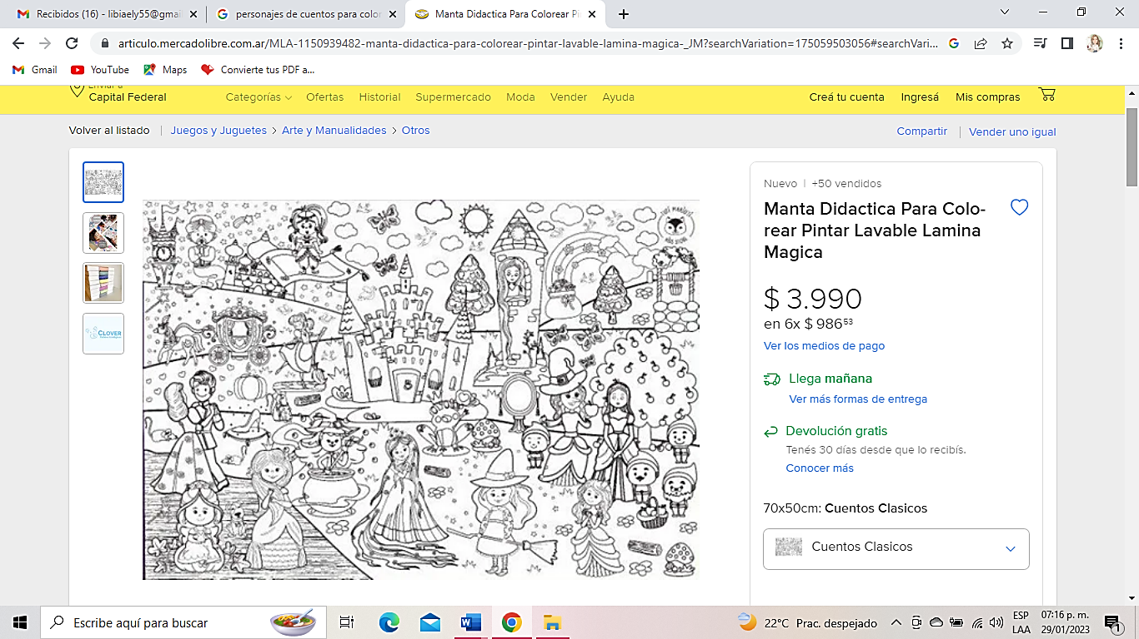

RG-PRI-02-03

VERSIÓN 6



Colegio “Villa de las Flores” S.C.

“Ofreciendo una formación integral para toda la vida”

www.cvf.edu.mx

**PLAN DE CLASE/NOTA TÉCNICA**

**NIVEL: PRIMARIA**

**1.- NOMBRE DEL PROFESOR: Elizabeth Escalante Báez. GRADO: 2° GRUPO: A**

**2.- ASIGNATURA: MATEMÁTICAS**

**3.- TRIMESTRE: 2°**

**4.- SEMANA: DEL 6 AL 10 DE FEBRERO (VIERNES 10 DE FEBRERO.)**

**5.-TIEMPO: 50 MINUTOS**

**6.- TEMA: NUMEROS AMIGABLES**

**7.- PROPÓSITOS:** Conteo de colecciones de números hasta 1000

**8.- COMPETENCIA:** Observa y comparte conteos de colecciones.

**9.- APRENDIZAJE ESPERADO:** Conocer y poner en práctica la estrategia de utilizar agrupamientos en decenas para sumar cantidades de dos cifras.

**10.- CONTENIDOS:** Sumas utilizando el método de Arturo para encontrar un resultado.

**11.- RECURSOS:** Explicación docente.

**12.- MATERIALES:**  Libro SEP página 103

**13.- IMPLEMENTACIÓN DE ACCIONES DEL P.E.M.C. Mejorar el aprovechamiento de los alumnos en cálculo mental y operaciones básicas, realizando diariamente antes de comenzar la clase, dictado de algunas operaciones a manera de cálculo mental y un pequeño problema matemático, esto se hará de forma continua.**

**14.- INICIO:** Comenzaremos la clase recordando los métodos utilizados por Paula, Tomás y Alma. Escuchando sus opiniones de cuál método hasta este momento se les ha facilitado más.

**15.- DESARROLLO: Breve explicación docente acerca del método que utilizaremos el día de hoy que será el de Arturo, que consiste en agrupar en decenas para sumar cantidades de dos cifras.**

16.-**CIERRE:** Como cierre de sesión vamos a contestar la pagina 103.

Posterior a ello realizaremos algunos ejercicios utilizando los diferentes métodos que vimos durante la semana.

**Actividad y Tipo de organización: Individual (x) Equipo ( ) Grupal ( )**

**17.- EVALUACIÓN: Autoevaluación ( ) Coevaluación ( ) Heteroevaluación ( x )**

* **ACTITUDINAL:** Participación activa.
* **CONCEPTUAL:** Comprende conceptos y ejemplos.
* **PROCEDIMENTAL:** Desarrolla en base a la comprensión ejercicios y actividades

**18.- TAREA: NO HAY TAREA**

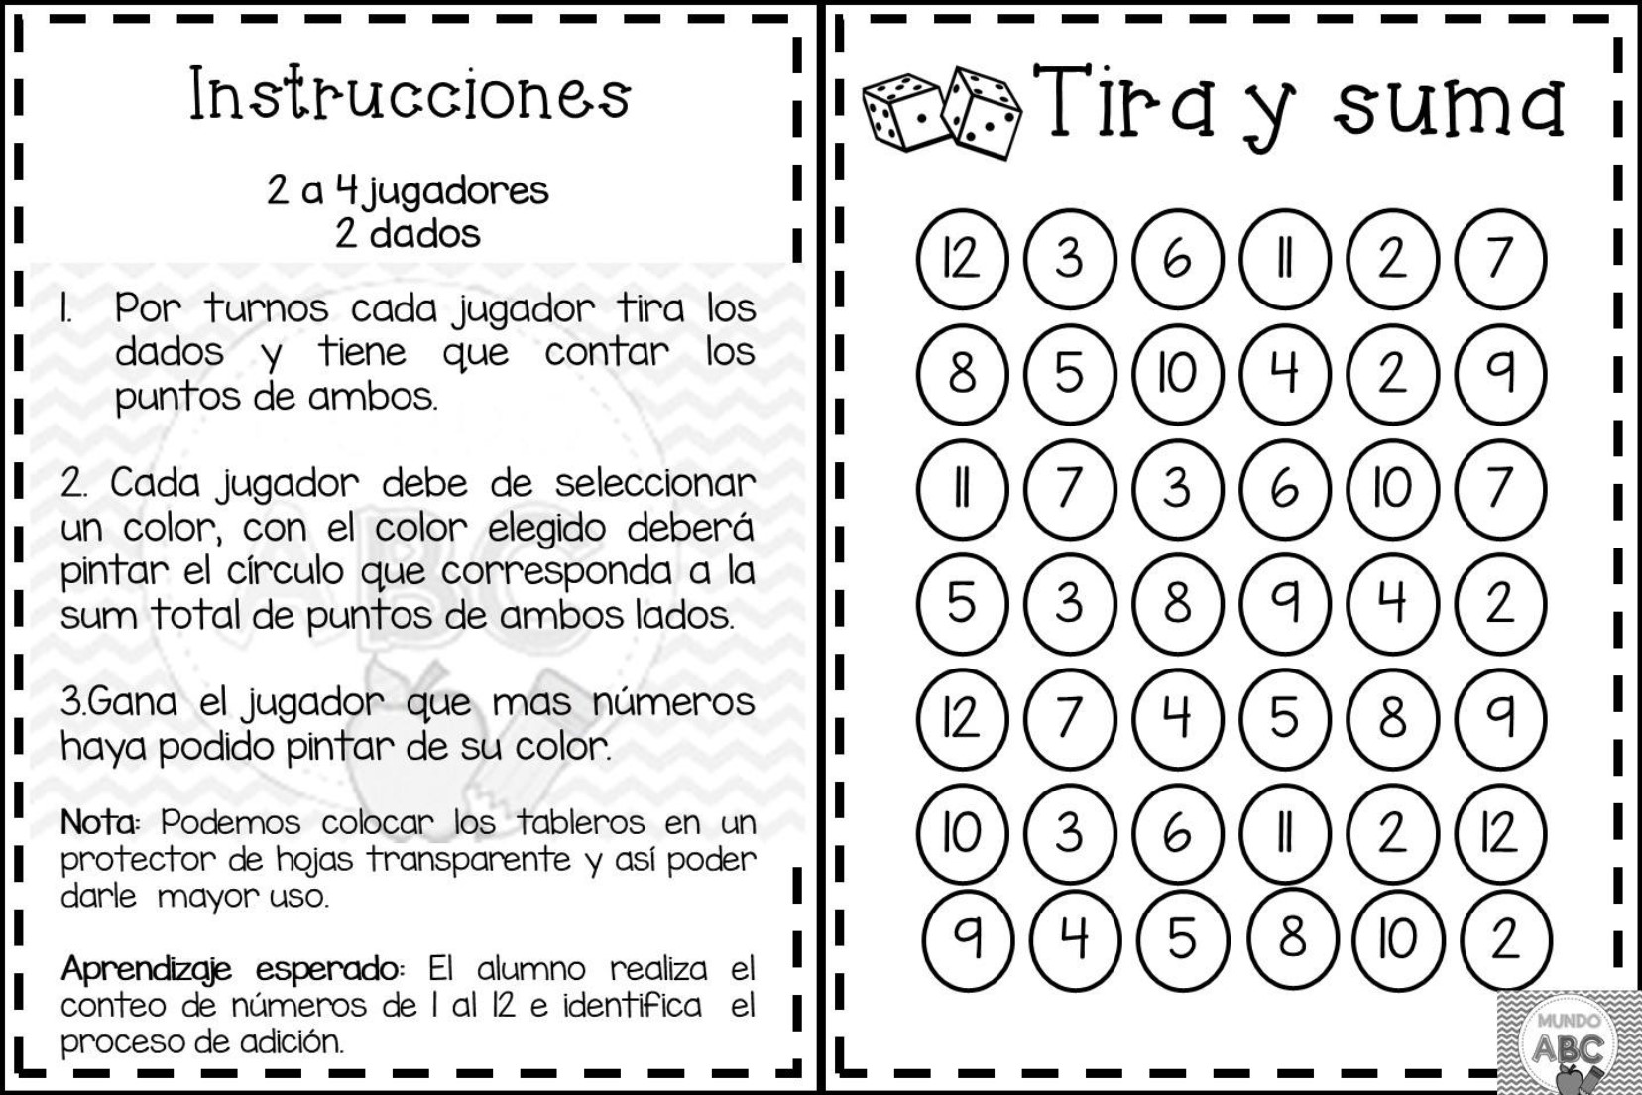

RG-PRI-02-03

VERSIÓN 6



Colegio “Villa de las Flores” S.C.

“Ofreciendo una formación integral para toda la vida”

www.cvf.edu.mx

**PLAN DE CLASE/NOTA TÉCNICA**

**NIVEL: PRIMARIA**

**1.- NOMBRE DEL PROFESOR: Elizabeth Escalante Báez. GRADO: 2° GRUPO: A**

**2.- ASIGNATURA: CONOCIMIENTO DEL MEDIO**

**3.- TRIMESTRE: 2°**

**4.- SEMANA: DEL 6 AL 10 DE FEBRERO (VIERNES 10 DE FEBRERO.)**

**5.- TIEMPO: 50 MIN.**

**6.- TEMA: DIFERENCIAS ENTRE SONIDOS**

**7.- PROPÓSITOS: Reconoce los órganos de los sentidos, su función y practica acciones para su cuidado.**

**8.- COMPETENCIA: Reconocer la importancia de cuidar los sentidos.**

**9.- APRENDIZAJE ESPERADO: Experimenta con objetos diversos para reconocer que al rasgarlos o golpearlos se produce sonido.**

**11.- RECURSOS:** Explicación docente.

**12.- MATERIALES: Cuaderno, libro de texto SEP páginas 74,75 y 76.**

**13.- IMPLEMENTACIÓN DE ACCIONES DEL P.E.M.C. Motivar a los alumnos por medio de actividades a evitar faltar a clases, usando actividades motivadoras.**

**14.- INICIO**: Platicaremos en lluvia de ideas acerca de cómo cuidamos el sentido del oído, y sobre los diferentes sonidos que oímos, cuales son sonidos y cuales son ruidos.

* **Actividad rompe hielo:** ¿Cuáles sonidos son agradables para ti? ¿Qué sonidos te molestan o lastiman?

**15.- DESARROLLO:** Escribirán en su cuaderno el siguiente texto.

Diferencias entre sonidos.

El sonido se produce por la vibración de un objeto que viaja por el aire hasta llegar a nuestros oídos.

Todos los sonidos son diferentes, y el sentido del oído nos permite saber si son agradables o desagradables, fueres (volumen alto) o suaves (volumen bajo).

Por ejemplo el sonido de un motocicleta en ocasiones es desagradable y fuerte, mientras que el sonido que produce un pájaro es suave y agradable.

**16.- CIERRE:** Contestarán su libro en las páginas 74 a 76 y el impreso que se les proporcionará.

**Actividad y Tipo de organización: Individual ( x ) Equipo ( ) Grupal (x)**

**17.- EVALUACIÓN: Autoevaluación ( ) Coevaluación ( ) Heteroevaluación ( x )**

* **ACTITUDINAL:** Participación activa.
* **CONCEPTUAL:** Comprende conceptos y ejemplos**.**
* **PROCEDIMENTAL:** Desarrolla en base a la comprensión ejercicios y actividades.

**18.- TAREA: No hay tarea**

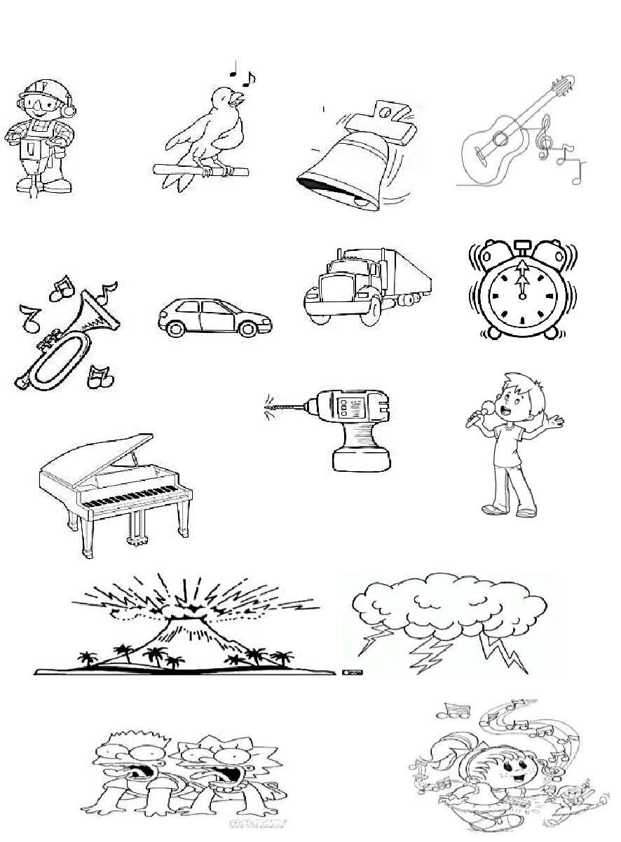

RG-PRI-02-03

VERSIÓN 6



Colegio “Villa de las Flores” S.C.

“Ofreciendo una formación integral para toda la vida”

www.cvf.edu.mx

**PLAN DE CLASE/NOTA TÉCNICA**

**NIVEL: PRIMARIA**

**1.- NOMBRE DEL PROFESOR: Elizabeth Escalante Báez. GRADO: 2° GRUPO: A**

**2.- ASIGNATURA: VIDA SALUDABLE**

**3.- TRIMESTRE: 2°**

**4.- SEMANA: DEL 6 AL 10 DE FEBRERO (VIERNES 10 DE FEBRERO.)**

**5.- TIEMPO:20 MIN.**

**6.- TEMA: ¿CUÁLES SON TUS DERECHOS?**

**7.- PROPÓSITOS:** Reconoce algunos derechos que forman parte de tener una vida saludable

**8.- COMPETENCIA:** Promoción de estilos de vida saludable.

**9.- APRENDIZAJE ESPERADO:** Identifica que todos los niños tienen derecho a la salud, el descanso y el juego

11.- **RECURSOS**: Explicación docente.

**12.- MATERIALES:** Libreta, libro integrado

**13.- IMPLEMENTACIÓN DE ACCIONES DEL P.E.M.C.** Motivar a los alumnos a ejercer su derecho ala salud, al descanso y al juego como parte de su vida saludable.

**14.- INICIO:** Se iniciará la clase con las participaciones de los alumnos acerca del tema, mencionarán la importancia de poner en practica los derechos a la salud, al descanso y al juego

**Preguntas detonadoras:** ¿Cuál derecho pones en práctica cuando vas al doctor? ¿Cuáles crees que son los beneficios de consumir alimentos saludables?

**15.- DESARROLLO:** Los alumnos contestarán la página 13 de su libro integrado.

**Actividad y Tipo de organización: Individual (x) Equipo ( ) Grupal ( )**

**17.- EVALUACIÓN: Autoevaluación ( ) Coevaluación ( ) Heteroevaluación ( x )**

* **ACTITUDINAL:** Participación activa.
* **CONCEPTUAL:** Comprende conceptos y ejemplos.
* **PROCEDIMENTAL:** Desarrolla en base a la comprensión ejercicios y actividades

**18.- TAREA:** NO HAY TAREA.

PROFESORA TITULAR Vo. Bo. DIRECCIÓN ACADÉMICA

______________________________ ___________________________________

Lic. Libia Elizabeth Escalante Báez Lic. Janet Martínez Montesinos.